A-34 — Primitives filaires
Fiche d'exercice Magpie · Lot A — Découverte des composants natifs
Thématique | A8 · Géométrie vectorielle et filaire
Référence au référentiel | REF-063
Compétence visée | Produire des primitives filaires en maîtrisant ce que désignent leurs paramètres.
Case Bloom (révisée) | Appliquer × procédurale
Niveau | Débutant
Durée cible | 8 minutes
Prérequis | A-33
Mode de validation | GeometryTolerance — tolérance 0,1 mm
Solution de référence | 6 composants
Version | v0.3-260826 — Ind. B — 26/08/2026
Conception | magpie-conception-exercices v2.3

SUJET
Compétence visée
Produire des primitives filaires en maîtrisant ce que désignent leurs paramètres.
Contexte
Un poteau de section hexagonale est inscrit dans un fourreau circulaire, lui-même logé dans un coffrage carré.
Énoncé
Le fourreau a 40 de rayon. Construisez la section hexagonale inscrite dans ce fourreau, ainsi que le carré de coffrage circonscrit au même fourreau.

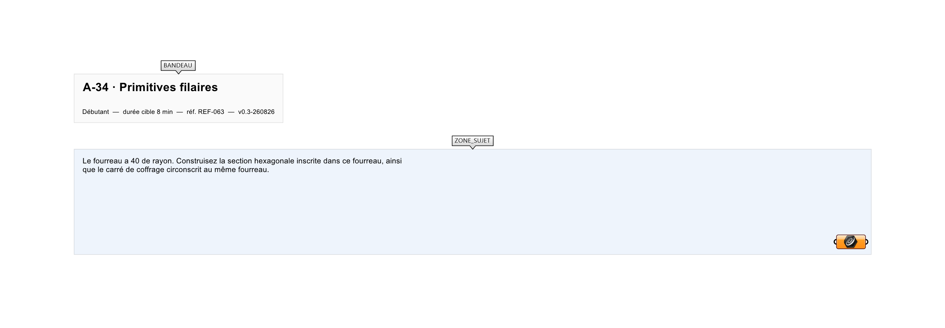
Le canvas à l'ouverture de A-34_sujet.gh : les données fournies et le paramètre REPONSE.
Ce qui vous est fourni
Canvas vide.
Ce qui est attendu
Un hexagone de rayon 40 et un carré de 80 × 80.
Branchez votre résultat sur le paramètre REPONSE. La correction compare cette sortie en mode GeometryTolerance, avec une tolérance de 0,1 mm.
La consigne ne nomme aucun composant, et c'est délibéré : nommer l'outil reviendrait à donner la réponse. Ce lot n'autorise que des composants natifs de Grasshopper pour Rhino 8 — aucun plugin tiers n'est nécessaire.
Barème
1 point par courbe correcte.
Le corrigé fait l'objet d'une fiche distincte, remise après validation ou en fin de séance.

